**112學年度第一學期期末校務會議各處室校務工作報告**

**【教務處】**

**一、112學年度上學期各項教務工作，推展順利，首先感謝教務處夥伴辛苦的付出與所有教職同仁的配合與協助！**

**二、本學期重點工作成果報告如下：**

**(1) 數位學習精進計畫重點發展學校：**

**全校教師參與數位一、數為二、數位三增能研習，提升資訊融入教學知能，同時推動智慧教學，透過班班有觸屏，生生用平板，增進師生互動，培養學生自主學習能力。**

**(2) 科學教育重點發展學校：**

**推動科學教育，辦理氣象觀測夏令營，增進科學探究素養，結合SDGs永續發展議題，關注全球氣候暖化，善盡世界公民責任。**

**(3) 雙語創新教學計畫亮點學校：**

**全面推動雙語教育，定期舉辦雙語音樂發表會，提供多元展能舞台，激發學生優質潛能，增進學生雙語溝通力及國際移動力。**

**(4) 承辦桃園市112年度本土語讀者劇場市賽：**

**全校榮獲客語組第一名，代表桃園市參加全國賽，榮獲優等；閩南語組榮獲第二名，為國家語言傳承、復振與發展積極努力。**

**(5) 辦理城鄉交流互訪：**

**接待后厝國小，安排體驗本校樂高積木彈性課程，同時體驗本校新完成的遊樂設施。**

**【學務處】**

**一、健康促進「樂動校園22」–期末各年段體育競賽項目感謝老師們協助；寒假鼓勵孩子持續進行活動，累積寒假運動樂活紀錄，學務處開學統計個人運動(活動)次數，會請班導師在學生集點卡上蓋章。**

**二、學生多元展能–校隊新組田徑隊已多次參賽。下學期新設三個社團，社團數達三十個。上學期「有品同德 耶誕展能」、下學期「有品同德 才藝達人秀」，各式各樣活動讓學生參與。**

**三、健康促進學生健康體位–學期初各項基本檢查、一四年級全身健康檢查、流感疫苗接種、新冠肺炎疫苗接種、書包減重、營養講座、健康講座…。**

**四、校園安全教育-走廊勿奔跑、遊戲場安全、交通順向行駛、毒品防制入班…宣導。**

**五、有品同德 愛心傳遞–捐贈發票、集食行善、愛心物資、舊衣捐贈回收。**

**六、學生自治團體組訓–黃綠紅(糾察隊、環保小尖兵、自治市)正向引領同學們。**

**【總務處】**

**一、首先感謝總務處夥伴的努力及付出，也謝謝所有教職同仁的配合與協助，讓我們總務的工作能順利推動！**

**二、 總務處112學年度上學期工作報告:**

**(1)校舍命名:本校經由各處室及學年提出校舍命名報名表，再由全校教職員投票，票選結果為活力樓、人文樓、迎曦樓及樂學樓，將於下學期製作字牌，以供辨識。配置圖如下:**

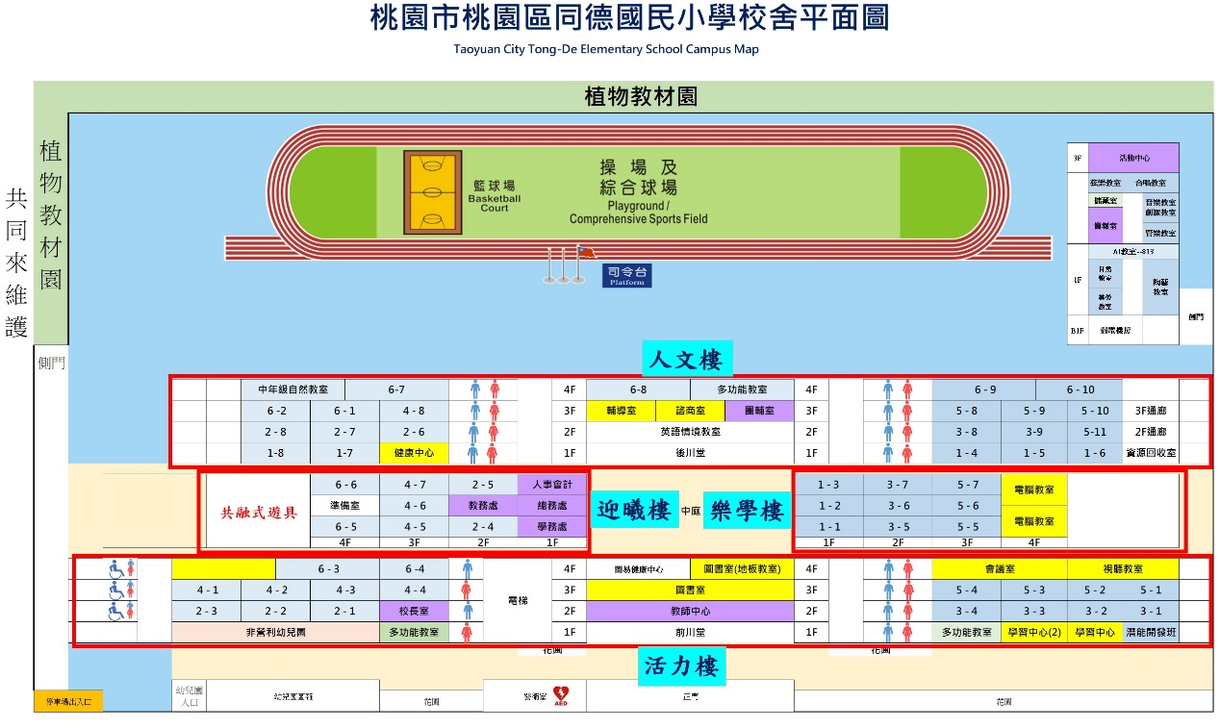

**(2)各項採購及完工情形:**

|  |  |
| --- | --- |
| **執行情形** | **案名** |
| **已完工** | **★全校教室燈具更新**  **★校舍防水隔熱整修工程**  **★活動中心電視牆更新** |
| **施工中** | **★學校運動操場及周邊設施整建工程**  **★非營利幼兒園改善基礎環境**  **★汙水納入本市公共汙水下水道系統工程**  **(水務局發包)** |
| **已完成發包** | **★多功能球場暨周邊環境改善工程**  **★美感圖書館整修(數位設備已採購)** |
| **計劃書審查中** | **★專科教室暨活動中心新建工程公共藝術設置** |
| **申請計畫中** | **★校園排水溝改善更新工程**  **★校園無障礙電梯改善更新工程**  **★校園監視器設備更新**  **★老舊廁所整修美化工程(申請順序:人文樓東**  **側→活力樓西側→人文樓西側→活力樓東側)**  **★教室窗簾更新** |

**三、本學期自11月起開始進行廁所及跑道工程，學生活動空間及上課品質可能會受工程影響，感謝各位老師的體諒與宣導，讓工程能順利進行。**

**【輔導室】**

**壹、輔導室上學期的工作報告**

**一、學生**

1.華語文學習扶助，目標學生為東南亞七個國家之新住民學生。每週三次晨光時間，一年度120節課。普通班學生參與學習扶助，成長測驗通過率六成；招募志工家長陪伴小一生注音符號學習。

2.專輔教師班級輔導活動72場+N；專輔議題年級講座宣導2場；學生小團體輔導3團，每團運作6次。

3.學生輔導信箱8封；學生個案輔導129人次。

4.六年級學生生涯發展與職業試探講座、升學輔導講座(同德.文昌.慈文.會稽.經國)

5.新生始業輔導活動、猜猜我師誰活動

6.中輟預防學生適應化課程，共12次

7.四年級學生瑞文氏矩陣圖形標準化測驗

8.榮譽制度營造學生好品德與榮譽心

9.專團服務、特教學生助理員、考場報讀服務

**二、教師**

1.舉辦每月教師慶生活動

2.教師增能研習2場:親師溝通與校園學生自傷與防治辨識；教師諮詢340人次

3.輔導月會:每月一次邀請導師討論二級輔導個案處遇，列冊18位。

4.組長帶領基礎教師社群發展，社群為班經互助聯盟，語時俱進學扶有你，特殊教育協作網。

**三、家長**

1.家庭暴力防治宣導、親子桌遊工作坊、祖孫共學營

2.靜態文宣海報:迎接新年感謝有你、失敗是成功的累積、給小一新生與家長的話、歲末感恩祝福。

3.出版數位輔導刊物:同德通訊

4.IEP會議與專團服務

5.班親會；家長諮詢26人次

**貳、輔導室下學期的預計行事**

**一、親職教育日(園遊會與跳蚤市場)結合多元文化教育課程、家庭教育宣導與兒童節系列活動。**

**二、出刊童心同德數位版**

**三、學習扶助訪視**